TEIRISCH GUT
Natürlich ist dieses Projekt nur so gut, wie sein Maskottchen. Und daher haben wir uns vor einer Weile schon eines zugelegt.
Das zweite Maskottchen - der Kater Gary - ist uns leider abhanden gekommen. Wie das eben so ist mit den Katzen-Viecherln, ist er einfach fortgelaufen. Wir hängen der Theorie nach, dass er irgendwo ein nettes Kätzchen gefunden und mit ihr seinen Lebtag verbringen möchte.
Unser drittes Maskottchen schliesslich mit Namen Rufus, hat eine neue Heimat gefunden: Er symbolisiert ab sofort unsere Notfall-Bake. Denn wo wäre ein vorlauter Kakadu besser aufgehoben, als bei einem Projekt, was Notrufe „in die Gegend schreit“?

Gerdi
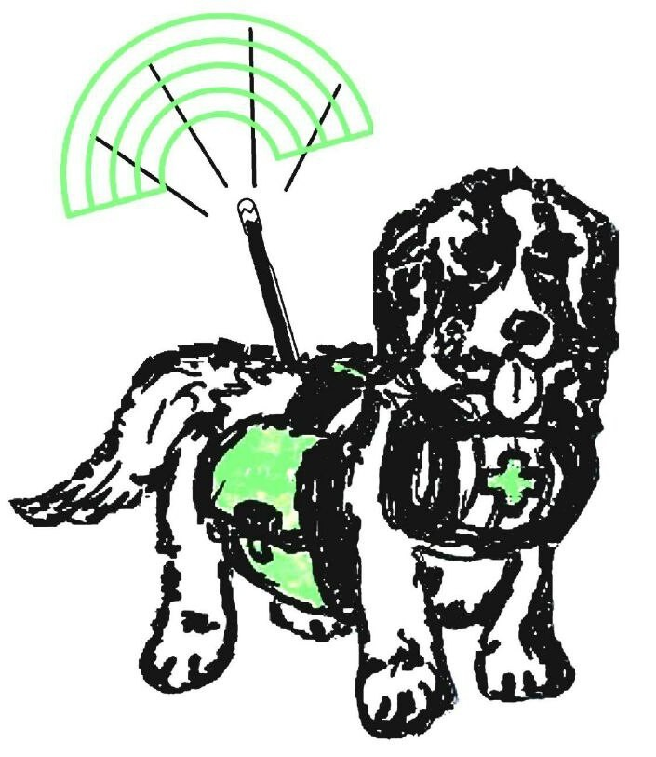
Gerdi ist unsere junge Berhardiner-Hündin. Sie bringt alles mit, was ein echter Bernhardiner im Einsatz mit sich trägt: Rettung, Hilfe, Wärme und Geborgenheit in der Not. Wie es sich für eine junge Hündin gehört, ist sie natürlich verspielt und noch lange nicht ausgewachsen. Das heisst: in ihrem Retterinnen-Leben kann noch viel passieren - und große Bernhardiner haben viel Platz in ihrem Rucksack und Fässchen

Wer hat's erfunden?
Die Zeichnung wurde von der Künstlerin Njoum erstellt und darf von uns mit Ihrer freundlichen Genehmigung EXKLUSIV genutzt werden. DANKE!!!

